ỨNG DỤNG PHẦN MỀM LABVIEW KẾT NỐI MÁY TÍNH VÀ ĐỘNG CƠ Ô TÔ TẠI KHOA ĐỘNG LỰC, TRƯỜNG CAO ĐẲNG LÝ TỰ TRỌNG TP.HCM

APPLICATION OF LABVIEW SOFTWARE TO CONNECT COMPUTER AND AUTOMOTIVE ENGINE AT FACULTY OF AUTOMOTIVE ENGINEERING, LY TU TRONG COLLEGE, HO CHI MINH CITY

Keywords: |  | TÓM TẮT:
Electronic Throttle Control System-Intelligent (ETCS-i), Vehicle Performance and Safety, Fuel Efficiency and Emissions Reduction, LabVIEW Software Application in Education, Advanced Vehicle Safety Systems Integration, Ly Tu Trong College. |  | Bối cảnh: Ngành công nghiệp ô tô đang chứng kiến sự chuyển đổi từ hệ thống điều khiển cơ học truyền thống sang Hệ thống Điều khiển Bướm ga Điện tử Thông minh (ETCS-i). Điều này nhằm nâng cao hiệu suất, an toàn và hiệu quả nhiên liệu của xe, thông qua việc sử dụng các cảm biến và bộ truyền động để điều chỉnh chính xác luồng không khí vào động cơ.  Kết quả: ETCS-i, thông qua cấu trúc gồm cảm biến vị trí bàn đạp ga, bộ truyền động bướm ga, và Mô-đun Điều khiển Động cơ (ECM), mang lại nhiều lợi ích như hiệu suất và khả năng phản hồi nâng cao, hiệu quả nhiên liệu tối ưu, tăng cường sự ổn định và an toàn cho xe, và giảm phát thải. Dự án cũng khám phá việc thiết kế mạch điều khiển động cơ với mô tơ servo và vi điều khiển Arduino, culminating in a model controlled via LabVIEW software for educational purposes.  Bàn luận: Mặc dù ETCS-i đem lại nhiều ưu điểm vượt trội so với hệ thống truyền thống, nhưng cũng đặt ra thách thức về độ phức tạp và chi phí ban đầu cao hơn. Sự tích hợp của công nghệ ETCS-i với các hệ thống an toàn tiên tiến khác như Hệ thống Kiểm soát Lực kéo (TCS) và Hệ thống Kiểm soát Ổn định Xe (VSC) mở ra hướng tiếp cận mới trong việc tăng cường an toàn và hiệu quả nhiên liệu. Thử nghiệm với mô hình bướm ga điện tử qua LabVIEW cho thấy tiềm năng ứng dụng trong giảng dạy và học tập tại khoa động lực trường Cao Đẳng Lý Tự Trọng Thành Phố Hồ Chí Minh, giúp sinh viên và người học hiểu sâu hơn về cơ chế hoạt động của hệ thống ETCS-i.  ABSTRACT:  Context: Electronic Throttle Control System-Intelligent (ETCS-i) is replacing traditional mechanical control systems in the car industry. By accurately controlling the airflow entering the engine with the use of sensors and actuators, this aims to improve vehicle performance, safety, and fuel efficiency.  Result: Through its architecture, which consists of the Engine Control Module (ECM), throttle actuator, and accelerator pedal position sensor, ETCS-i offers a number of advantages, including improved performance and responsiveness, optimal fuel efficiency, increased vehicle stability and safety, and decreased emissions. In addition, the project investigates the construction of a motor control circuit using Arduino microcontrollers and servo motors, ending in a model that can be controlled with LabVIEW software for teaching purposes.  Discussion: While ETCS-i has several benefits over the conventional system, there are drawbacks, such as increased complexity and upfront expenditures. A new strategy for improving safety and fuel efficiency is made possible by the integration of ETCS-i technology with other cutting-edge safety systems like the Vehicle Stability Control System (VSC) and Traction Control System (TCS). Through LabVIEW experiments, the electronic throttle model has the potential to be used in teaching and learning at the Faculty of Dynamics at Ly Tu Trong College in Ho Chi Minh City. This will aid students and learners in developing a deeper comprehension of the ETCS-i system's working mechanism.
Từ khóa:
Hệ thống điều khiển bướm ga điện tử thông minh (ETCS-i), Hiệu suất và an toàn của xe, Hiệu quả nhiên liệu và giảm khí thải, Ứng dụng phần mềm LabVIEW trong giáo dục, Tích hợp hệ thống an toàn tiên tiến cho xe, Cao đẳng Lý Tự Trọng.

- Mở đầu
Ngành công nghiệp ô tô đã chứng kiến một sự chuyển đổi đáng kể sang các hệ thống điều khiển điện tử để nâng cao hiệu suất, an toàn và hiệu quả nhiên liệu của xe. Trong số những tiến bộ này, Hệ thống Điều khiển Bướm ga Điện tử Thông minh (ETCS-i) nổi bật như một công nghệ then chốt, thay thế liên kết cơ học truyền thống giữa bàn đạp ga và van tiết lưu bằng cơ chế điều khiển điện tử tinh vi. Bài đánh giá chuyên sâu này đi sâu vào sự phức tạp của hệ thống ETCS-i, khám phá chức năng, ưu điểm, hạn chế và tác động tổng thể của nó đối với bối cảnh ô tô hiện đại.
Nguyên lý Hoạt động và Chức năng:
Cốt lõi của hệ thống ETCS-i là một mạng lưới các cảm biến và bộ truyền động hoạt động đồng bộ để điều chỉnh chính xác luồng không khí vào động cơ. Các thành phần chính của hệ thống bao gồm:
Cảm biến Vị trí Bàn đạp Ga: Cảm biến này đo chính xác lượng ga mà người lái mong muốn và truyền dữ liệu đến Mô-đun Điều khiển Động cơ (ECM).
Bộ truyền động Bướm ga: Một bộ phận cơ giới điều khiển chính xác vị trí của van tiết lưu dựa trên các lệnh từ ECM.
Mô-đun Điều khiển Động cơ (ECM): Là "bộ não" của hệ thống, ECM xử lý đầu vào từ các cảm biến khác nhau, bao gồm cảm biến vị trí bàn đạp ga và tính toán vị trí van tiết lưu tối ưu dựa trên các yếu tố như tốc độ động cơ, tải trọng và hiệu suất mong muốn.
Sự tương tác phức tạp này của các thành phần cho phép hệ thống ETCS-i đạt được mức độ chính xác chưa từng có trong việc điều khiển bướm ga, vượt qua khả năng của các hệ thống cơ học truyền thống.
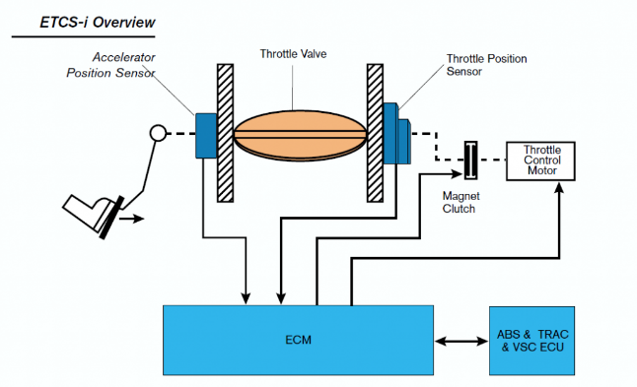
Hình 1. Cấu tạo của hệ thống ETCS-i
Ưu điểm của Công nghệ ETCS-i:
Việc triển khai công nghệ ETCS-i mang lại nhiều lợi ích cho cả xe và người lái:
Hiệu suất và Khả năng Phản hồi Nâng cao: Hệ thống điều khiển điện tử tạo điều kiện cho việc điều chỉnh nhanh chóng và chính xác van tiết lưu, dẫn đến khả năng phản hồi bướm ga được cải thiện và khả năng tăng tốc mượt mà hơn. Điều này mang lại trải nghiệm lái xe năng động và hấp dẫn hơn.
Hiệu quả Nhiên liệu Tối ưu: Bằng cách điều chỉnh chính xác hỗn hợp không khí-nhiên liệu và tối ưu hóa hiệu quả đốt cháy, hệ thống ETCS-i đóng góp đáng kể vào việc cải thiện khả năng tiết kiệm nhiên liệu. Điều này không chỉ giảm chi phí vận hành cho chủ xe mà còn giảm thiểu tác động đến môi trường.
Tích hợp với Hệ thống An toàn Tiên tiến: Hệ thống ETCS-i tích hợp liền mạch với các hệ thống điều khiển khung gầm quan trọng khác như Hệ thống Kiểm soát Lực kéo (TCS) và Hệ thống Kiểm soát Ổn định Xe (VSC). Sự tích hợp này giúp tăng cường sự ổn định và an toàn tổng thể của xe, đặc biệt là trong điều kiện lái xe khó khăn.
Giảm Phát thải: Việc kiểm soát chính xác quá trình đốt cháy nhờ hệ thống ETCS-i giúp giảm thiểu lượng khí thải độc hại, góp phần tạo ra môi trường trong sạch và bền vững hơn.
Hạn chế của Công nghệ ETCS-i:
Mặc dù những lợi thế của ETCS-i là không thể phủ nhận, nhưng cần xem xét một số hạn chế nhất định:
Độ phức tạp Tăng lên: Kiến trúc điện tử phức tạp của hệ thống ETCS-i tạo ra mức độ phức tạp cao hơn so với các hệ thống cơ học truyền thống. Độ phức tạp này có khả năng dẫn đến việc tăng yêu cầu bảo trì và nhu cầu về thiết bị chẩn đoán chuyên dụng.
Chi phí Ban đầu Cao hơn: Các thành phần tinh vi và thiết kế phức tạp của hệ thống ETCS-i thường dẫn đến chi phí ban đầu cao hơn so với các hệ thống bướm ga thông thường. Tuy nhiên, lợi ích lâu dài về hiệu quả nhiên liệu và giảm bảo trì thường có thể bù đắp cho những chi phí ban đầu này.
- THIẾT KẾ CHẾ TẠO MẠCH ĐIỀU KHIỂN ĐỘNG CƠ
2.1. Mô tơ Servo
Động cơ DC và động cơ bước, theo thiết kế, là các hệ thống không có hồi tiếp vòng kín - chúng hoạt động dựa trên việc cung cấp điện, tuy nhiên, chúng ta thường không có thông tin chính xác về mức độ quay của chúng, ngay cả với động cơ bước, mặc dù nó quay một góc cụ thể theo số xung được cung cấp. Việc thiết lập một hệ thống điều khiển có khả năng xác định và vượt qua những trở ngại cho việc quay của động cơ không phải là một nhiệm vụ đơn giản.
Trái ngược với đó, động cơ servo được thiết kế đặc biệt cho việc sử dụng trong các hệ thống hồi tiếp vòng kín. Chúng được kết nối với một mạch điều khiển có khả năng nhận dữ liệu về vận tốc và vị trí của động cơ khi nó quay. Nếu có bất kỳ sự cản trở nào đối với chuyển động quay, hệ thống hồi tiếp sẽ phát hiện và mạch điều khiển sẽ điều chỉnh để động cơ có thể đạt được độ chính xác mong muốn.
Động cơ servo đa dạng về kiểu dáng và kích cỡ, được ứng dụng trong nhiều thiết bị khác nhau, từ máy tiện CNC đến các mô hình máy bay và ô tô điều khiển từ xa. Lĩnh vực mới nhất mà động cơ servo được áp dụng là trong ngành công nghiệp robot, sử dụng công nghệ tương tự như trong các động cơ dành cho mô hình máy bay và xe hơi, mở ra khả năng ứng dụng rộng rãi và linh hoạt cho các thiết kế công nghệ cao.
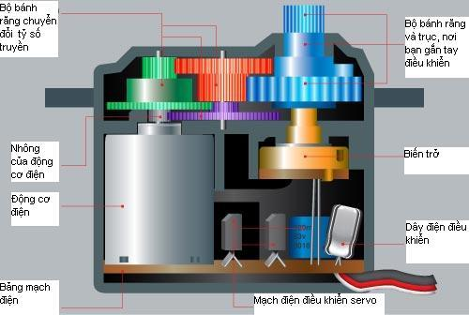
Hình 2. Cấu tạo motor Servo
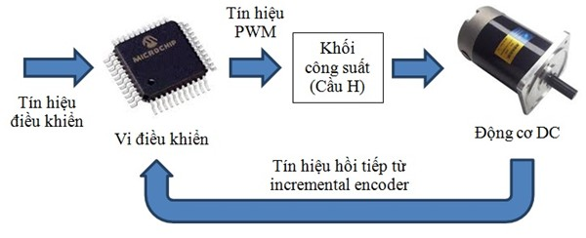
Hình 3. Sơ đồ khối của hệ truyền động servo
2.2. Vi điều khiển Arduino
Arduino Mega 2560 là board mạch vi điều khiển dựa trên ATmega2560, với 54 chân Digital I/O (15 PWM), 16 Analog Input, 256 KB Flash, 8 KB SRAM, 4 KB EEPROM, tốc độ 16 MHz. Ưu điểm: nhiều I/O, bộ nhớ lớn, xử lý mạnh, dễ sử dụng, cộng đồng hỗ trợ lớn. Ứng dụng: điều khiển robot, tự động hóa, IoT, màn hình, in 3D.
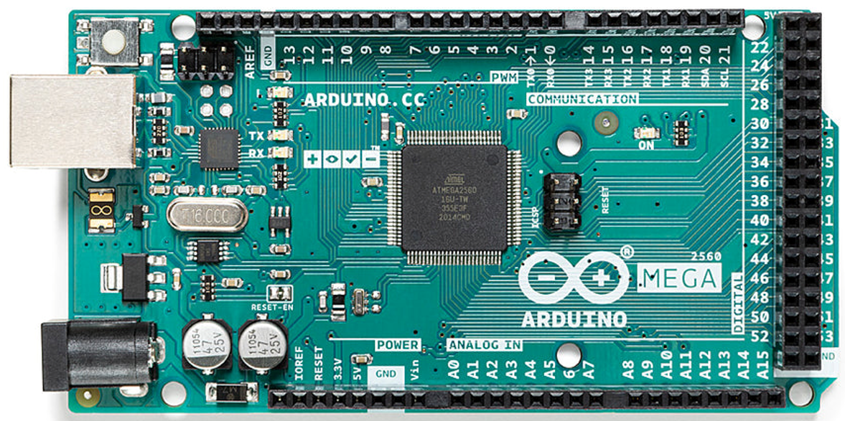
Hình 4. Arduino Mega2560
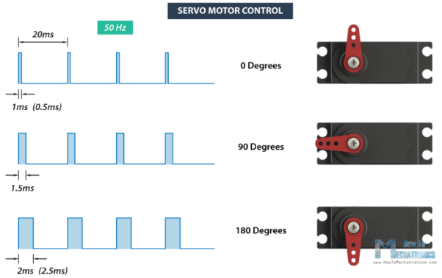

Hình 5. Điều khiển servo
- Mô hình hệ thống bướm ga điện tử
Mô hình được thiết kế nhằm mục đích điều khiển bướm ga của động cơ ô tô thông qua mô tơ servo, được kết nối và điều khiển từ máy tính sử dụng phần mềm LabVIEW. Mục tiêu là tạo ra một hệ thống điều khiển tự động, có khả năng mô phỏng các tình huống thực tế liên quan đến việc điều chỉnh ga của động cơ, qua đó nâng cao hiệu quả giảng dạy và học tập.
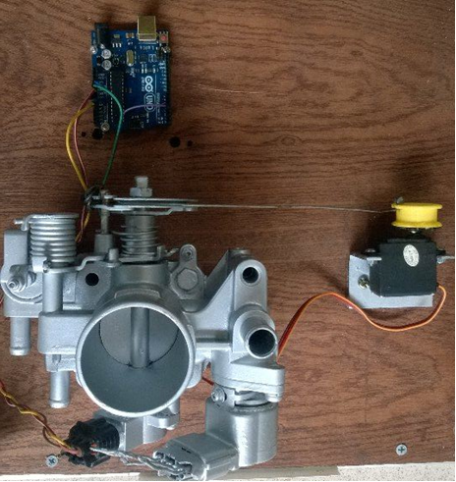
Hình 6. Sơ đồ bố trí mô hình điều khiển bướm ga bằng máy tính
Quy Trình Hoạt Động
Khởi Động: Người dùng khởi động giao diện LabVIEW trên máy tính và thiết lập các tham số điều khiển mong muốn.
Điều Khiển Mô Tơ Servo: Dựa vào lệnh từ giao diện LabVIEW, máy tính gửi tín hiệu điều khiển đến mô tơ servo, điều chỉnh vị trí bướm ga.
Phản Hồi Từ Cảm Biến Vị Trí: Cảm biến ghi nhận vị trí thực tế của bướm ga và gửi dữ liệu trở lại máy tính để hiển thị trên giao diện LabVIEW.
Điều Chỉnh & Giám Sát: Người dùng có thể liên tục điều chỉnh các tham số từ giao diện LabVIEW dựa trên phản hồi và giám sát trạng thái điều khiển bướm ga.
Mô hình này giúp minh họa và kiểm tra các nguyên lý điều khiển trong thực tế, cung cấp một công cụ hiệu quả cho việc giảng dạy và học tập về hệ thống động lực ô tô.
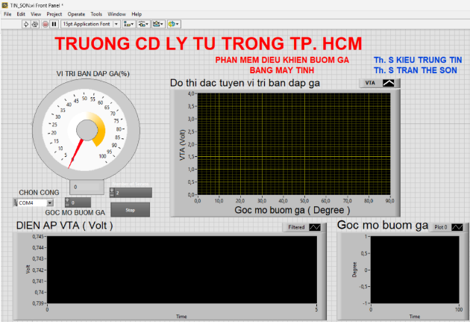
Hình 8. Giao diện hiển thị của phần mềm
4. Kết luận và Hướng Phát Triển
LabVIEW, với khả năng mô phỏng và điều khiển các quá trình kỹ thuật phức tạp qua giao diện đồ họa trực quan, đã trở thành công cụ đắc lực trong việc giảng dạy và nghiên cứu tại trường. Sinh viên có cơ hội thực hành trực tiếp trên các mô hình ảo, từ đó hiểu sâu sắc hơn về cách thức hoạt động và điều khiển các hệ thống động lực, bao gồm cả hệ thống điều khiển bướm ga điện tử thông minh (ETCS-i).
Sự áp dụng LabVIEW trong giáo dục không chỉ giới hạn ở lý thuyết mà còn mở rộng sang việc xây dựng các mô hình thực nghiệm, giúp sinh viên kết nối lý thuyết với thực tiễn thông qua việc thiết kế và điều khiển các mạch điều khiển động cơ, sử dụng mô tơ servo và vi điều khiển Arduino. Điều này khích lệ tư duy sáng tạo và kỹ năng giải quyết vấn đề, đặc biệt quan trọng trong ngành công nghiệp ô tô hiện đại.
Hơn nữa, LabVIEW còn được ứng dụng trong việc mô phỏng các tình huống thực tế, giúp sinh viên nắm bắt được cách thức xử lý các tín hiệu số, điều khiển các hệ thống tự động và phân tích dữ liệu. Qua đó, không chỉ nâng cao kiến thức và kỹ năng chuyên môn, sinh viên còn được trang bị những công cụ quan trọng để đối mặt với thách thức trong tương lai.
Tóm lại, việc ứng dụng LabVIEW trong giáo dục tại Trường Cao Đẳng Lý Tự Trọng đã góp phần đào tạo ra lực lượng lao động kỹ thuật có kỹ năng thực tiễn cao, sẵn sàng thích nghi với công nghệ mới và đóng góp vào sự phát triển của ngành công nghiệp ô tô cũng như các lĩnh vực kỹ thuật khác.

Tài liệu tham khảo
Nguyễn, H. V., Trương, Đ. N., & Vũ, Q. H. (2023). Kỹ thuật lập trình Labview từ cơ bản đến nâng cao.
Gilbert, D. W., & Trinidad, O. (2010). Toyota electronic throttle control investigation: Preliminary report. Retrieved February 21, 2010.
National Instruments Corporate Headquarters. (2005). LabVIEW fundamentals. Retrieved from https://neurophysics.ucsd.edu/Manuals/National%20Instruments/LV_Fundamentals.pdf
National Instruments Corporate Headquarters. (1998). LabVIEW user manual (January 1998 Edition). Retrieved from https://engineering.purdue.edu/~aae520/Labview_manuals/LVUser.pdf
Ras, J., & Cheng, A. M. K. (2010, December 18-20). On the Toyota's throttle control problem. In 2010 IEEE/ACM International Conference on Green Computing and Communications & International Conference on Cyber, Physical and Social Computing.
Ras, J., & Cheng, A. M. K. (2011, April 4-7). On formal verification of Toyota's electronic throttle controller. In 2011 IEEE International Systems Conference.
Nguyen Huu, M. (2024). Labview software application to control automotive engine. International Journal of Advances in Engineering and Management (IJAEM), 6(08), 340-343. Retrieved from www.ijaem.net. ISSN: 2395-5252

